济源职业技术学院材料工程学院
实验室安全教育手册

（一）

2022年10月（修订）
目录
1 一般安全 3
1.1实验室安全守则 3
1.2 实验室安全个人须知 3
1.3 实验室防火防爆安全 4
1.4 实验室用电安全 8
1.5 实验室仪器设备使用安全 9
1.6 常见警示标识 10

1 一般安全

1.1实验室安全守则
实验室要指定工作人员负责对本实验室日常安全管理进行监督和检查，凡是进入实验室工作的学生和工作人员均瑶参加实验室安全知识培训。
实验室必须严格遵守国家和学院的有关规定，并根据本实验室特点制订具体的安全管理制度，张贴或悬挂在醒目处。
实验室要有仪器设备使用的管理制度、操作规程及注意事项等，仪器设备操作人员要先经过培训并按要求进行操作和使用仪器设备。
有危险性的场所、设备、设施、物品及技术操作等要有警示标识。
剧毒（易制毒）危险化学品和放射性同位素及射线装置必须要严格按照国家和学院的有关规定管理，在领取、保管、使用以及废弃物处理等环节要有完整规范的记录，并定期核对信息，做到账物相符。
放置危险品的场所要加强安全保卫工作，要根据危险品的性质采取适当的安全防护措施，实验室工作人员要按规范操作并做好个人防护。
实验室产生的废弃物要按有关要求进行分类并分别按规定进行处理。
实验室要保持通风，要保持消防通道的通畅以及安全防护措施、设备的正常使用，实验楼内走廊，除灭火器材外，不准放置其他物品。
实验室要制定紧急事故处理的应急预案并张贴或悬挂在醒目处，要有逃生路线指示图，一旦发生火灾、爆炸以及危险品被盗、丢失、泄漏、严重污染和超剂量辐射等安全事故，须立即根据情况启动事故应急处理预案，并采取有效的应急措施，同时向学院主管部门和保卫处报告，必要时应通过学院主管部门向当地公安、环保、卫生等行政主管部门报告，事故的经过和处理情况应详细记录并存档备查。

1.2 实验室安全个人须知
严格遵守实验室各项规章制度和仪器设备操作规程。
参加实验时，不能穿拖鞋、短裤。女士不能穿裙子，并应把长发束好。操作感染性、有毒物质时，必须戴上保护手套。
不准在实验室、库房、资料室内抽烟。
实验室内不允许使用电炉烧水、做饭等，生活用品不能带入实验室。严格执行电器安装维修规程，严禁私拉线。
实验过程必须保持桌面和地板的清洁与整齐，与正在进行实验无关的药品、仪器和杂物不要放在实验桌面上。实验室的一切物品务必分类整齐摆放。
熟悉在紧急情况下的逃离路线和紧急疏散方法，清楚灭火器材、安全淋浴间、眼睛冲洗器的位置。铭记急救电话。禁止往水槽内倾倒杂物和强酸、强碱及有毒的有机溶剂。
在不危及自身和他人重大人身安全的情况下，采取措施保护国家财产少受损失，措施包括自己采取行动、报警、呼叫他人及专业人员协助采取行动。在可能危及自身和他人重大人身安全的情况下，以采取保护自身和他人安全为重点，措施包括撤离危险现场、自救、互救、报警等。
实验、科研工作完成或工作人员下班时，必须做好安全检查工作，切断电、气源和管好门窗，收藏好贵重物品，有报警装置的必须接通电源，注意防盗。离开实验室前管好水龙头及检查可能引起水患的地方，预防水患和雨淋对仪器设备造成损坏。

1.3 实验室防火防爆安全
1.3.1 实验室防火安全须知
①实验室内必须存放一定数量的消防器材，消防器材必须放置在便于取用的明显位置，指定专人管理，全体人员要爱护消防器材，并且按要求定期检查更换。
②实验室内存放的一切易燃、易爆物品（如氢气、氧气等）必须与火源、电源保持一定距离，不得随意堆放、使用和储存。易燃、易爆物品的实验室，严禁烟火。
③操作、倾倒易燃液体时，应远离火源。加热易燃液体必须在水浴上或密封电热板上进行，严禁用火焰或火炉直接加热。
④使用酒精灯时，酒精切勿装满，应不超过其容量的三分之一，灯内酒精不足四分之一容量时，应灭火后添加酒精。燃着的酒精灯应用灯帽盖灭，不可用嘴吹，以防引起灯内酒精起燃。
⑤易燃液体的废液体，应设置专门容器收集，不得倒入下水道，以免引起爆炸事故。
⑥可燃性气体钢瓶与助燃气体钢瓶不得混合放置，各种钢瓶不得靠近热源、明火，禁止碰撞和敲击。
⑦实验室内未经批准、备案，不得使用大功率用电设备，以免超出用电负荷。
⑧禁止在楼内走廊上堆放物品，保证消防通道通畅。
1.3.2 实验室防爆常识
有些化学品在外界作用下（如受热、受压、撞击等），可能发生剧烈化学反应，瞬间产生大量的气体和热量，使周围压力急剧上升，发生爆炸。
主要物质 | 互相作用的物质 | 产生结果
浓硫酸、浓硝酸 | 松节油、乙醇 | 燃烧
过氧化氢 | 乙酸、甲醇、丙酮 | 燃烧
高氯酸钾 | 乙醇、有机物；硫磺、有机物 | 爆炸
钾、钠 | 水 | 爆炸
乙炔 | 银、铜、汞化合物 | 爆炸
硝酸盐 | 酯类、乙酸钠、氯化亚锡 | 爆炸
过氧化物 | 镁、锌、铝 | 爆炸
可燃气体、蒸气与空气混合时的爆炸极限
物品名称 | 爆炸下限 | 爆炸上限
氢气 | 4.1 | 75.0
甲烷 | 5.0 | 15.0
乙炔 | 2.5 | 80.0
丙酮 | 2.6 | 12.8
乙烯 | 2.8 | 28.6
苯 | 1.4 | 7.6
氨气 | 15.5 | 27.0
松节油 | 0.80 | —
甲醇 | 6.7 | 69.5
1.3.3灭火基础知识
冷却灭火：对一般可燃物火灾，将可燃物冷却到其燃点或闪点以下，燃烧反应就会终止，水的灭火机理主要是冷却作用。
窒息灭火：通过降低燃烧物周围的氧气浓度可以起到灭火作用。通常使用二氧化碳、氮气、水蒸气等灭火机理主要是窒息灭火。
隔离灭火：把可燃物与引火源或氧气隔离开来，燃烧反应就会自动终止。
化学抑制灭火：使用灭火剂与链式反应的中间体自由基反应，从而使燃烧的链式反应中断，使燃烧不能持续进行。常用的干粉灭火器、卤代烷灭火剂的主要灭火机理就是化学抑制作用。
1.3.4几种常用灭火器
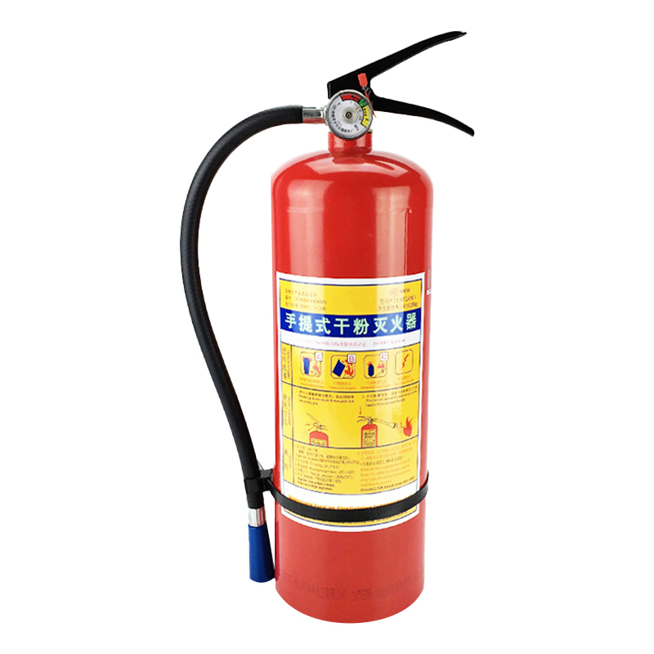
灭火器是由筒体、器头、喷嘴等部件组成，借助驱动压力将所充装的灭火剂喷出，达到灭火目的。灭火器按所充装的灭火剂可分为泡沫、干粉、卤代烷、二氧化碳、酸碱、清水等几类。
干粉灭火器：干粉灭火剂分BC干粉（碳酸氢钠等）和ABC干粉（磷酸铵盐等）两大类。ABC灭火器内部装有磷酸铵盐等干粉灭火剂，这种干粉灭火剂具有易流动性、干燥性，由无机盐和粉碎干燥的添加剂组成，可有效扑救初起火灾。
使用方法：在室外应置于上风方向，将灭火器提到距火源适当位置后，先上下颠倒几次，使筒内的干粉松动，然后让喷嘴对准燃烧最猛烈处，拔去保险销，压下压把，灭火剂便会喷出灭火。
注意事项：使用手提软管干粉灭火器时，手一定要握到接近软管喷口处为好。
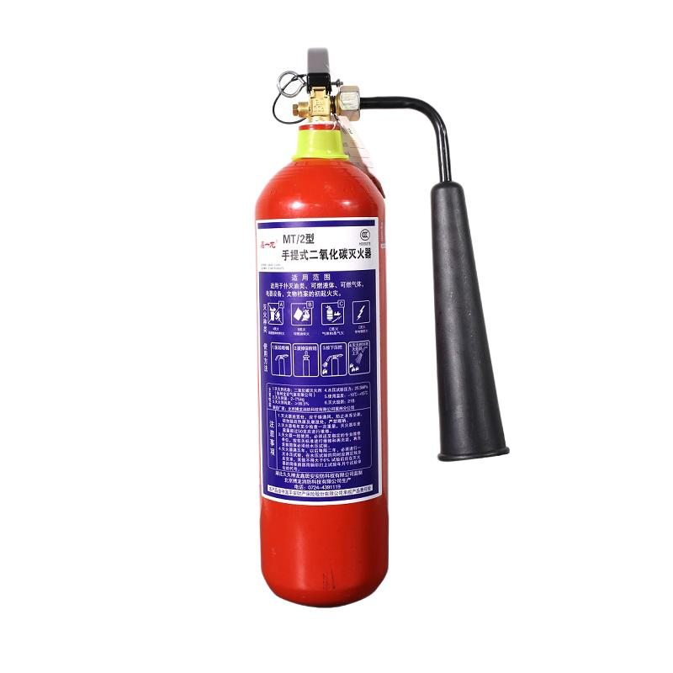
二氧化碳灭火器：二氧化碳灭火剂是一种具有一百多年历史的灭火剂，价格低廉，获取、制备容易，其主要依靠窒息作用和部分冷却作用灭火。二氧化碳具有较高的密度，约为空气的1.5倍。在常压下，液态的二氧化碳会立即汽化，一般1kg的液态二氧化碳可产生约0.5立方米的气体。因而，灭火时，二氧化碳气体可以排除空气而包围在燃烧物体的表面或分布于较密闭的空间中，降低可燃物周围或防护空间内的氧浓度，产生窒息作用而灭火。另外，二氧化碳从储存容器中喷出时，会由液体迅速汽化成气体，而从周围吸收部分热量，起到冷却的作用。
二氧化碳灭火器具有流动性好、喷射率高、不腐蚀容器和不易变质等优良性能，用来扑灭图书，档案，贵重设备，精密仪器、600伏以下电气设备及油类的初起火灾。适用于扑救A类和B类火灾（如煤油、柴油、原油，甲醇、乙醇、沥青、石蜡等火灾。）适扑救C类火灾（如煤气、天然气、甲烷、乙烷、丙烷、氢气等火灾。）扑救E类火灾（物体带电燃烧的火灾）。
切记不适合金属类火灾，不能扑救钾、钠、镁、锂、铝、锑、镉、铀、钚等金属及氢化物的火灾。[可用砂土覆盖掩埋]
某些金属在高温下与CO2发生反应，如镁
镁和二氧化碳反应会生成氧化镁和碳。会帮助燃烧，越烧越旺啊。
使用方法:先拔出保险销，再压合压把，将喷嘴对准火焰根部喷射。
注意事项:使用时要尽量防止皮肤因直接接触喷筒和喷射胶管而造成冻伤。扑救电器火灾时，如果电压超过600伏， 切记要先切断电源后再灭火。
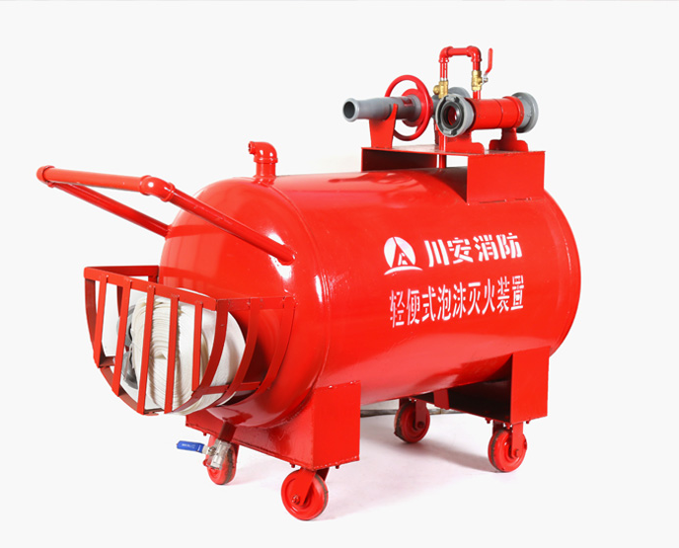
泡沫灭火器：泡沫灭火器的外壳是铁皮制成的，内装碳酸氢钠与发沫剂的混合溶液，另有一玻璃瓶内胆，装有硫酸铝水溶液。普使用时将筒身颠倒过来，碳酸氢钠和硫酸铝两溶液混合后发生化学作用，产生二氧化碳气体泡沫，体积膨胀7～10倍，一般能喷射10m左右。泡沫的比重一般为0．1～0．2，汽油的比重是0．78，水的比重是1．0。由于泡沫的比重小，所以能覆盖在易燃液体的表面上，一方面降低了液面的温度(吸热)使液体蒸发速度降低；另一方面形成一个隔绝层，隔断氧气与液面接触，火就被扑灭。由此可知，泡沫灭火器对于扑灭油类火灾效果最好。
1.3.5 化学实验室火灾、爆炸预防
①严禁在开口容器或密闭系统中用明火加热有机溶剂。
②废溶剂严禁倒入污物缸，应收集于指定的回收瓶内，再集中处理。
③金属钠严禁与水接触，废钠通常用乙醇销毁。
④不得在烘箱内存放、干燥、烘焙有机物。
⑤使用氧气钢瓶时，不得让氧气大量溢入室内。
⑥开启贮有易挥发液体的瓶盖时，须先充分冷却，然后开启，开启时瓶口应指向无人处。
⑦操作大量可燃气体时，应防止气体逸出，保持室内通风良好，严禁使用明火。
⑧特别注意某些有机物遇氧化剂时会剧烈燃烧或爆炸。存放药品，应将有机药品和强氧化剂（如氯酸钾、浓硝酸、过氧化物等）分开存放。
1.3.6如何进行灭火
（1）可燃气体泄漏怎么办？
迅速关闭可燃气体开关或阀门，阻止气体泄漏。打开门窗，流通空气，使泄漏的可燃气体的浓度降低，防止发生爆炸。在可能情况下，将可燃气体钢瓶搬到空旷场所，防止可燃气体泄漏达到可能引起爆炸的程度。迅速疏散附近人员，防止爆炸事故造成人员伤亡。
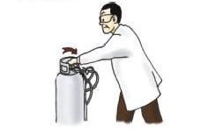
（2）人身上着火怎么办？
切勿奔跑。最好脱下着火的衣服，俯伏及滚动身体灭火。旁人应以厚重衣物或被子覆盖着火部位，拍打熄灭火焰。
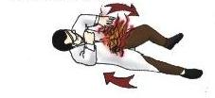
（3）电器着火怎么办？
要先切断电源，再用干粉或气体灭火器灭火，以防触电或电器爆炸伤人。
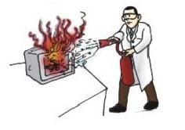
（4）如何使用室内消防栓灭火？
打开消防栓门，取出水带和水枪。甩开水带，水带一头插入消火栓借口，另一头接好水枪。一人持水枪靠近着火区域，一人转开止水阀。
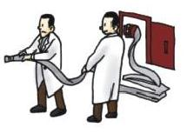
1.3.7如何逃生？（1）
用湿毛巾等捂严口、鼻，弯腰走或匍匐前进。最好沿墙面逃生。

受到火势威胁时，要当机立断披上浸湿的衣物或被褥等向安全出口方向冲出去。

逃生过程中经过火焰区，用湿衣被等包裹头部和身体后再冲出火场。

室外着火，千万不要开门，以防大火蹿入室内，要用浸湿的被褥、衣物等堵塞门窗缝，并泼水降温。

1.3.7 如何逃生（2）
千万不要盲目跳楼，可利用疏散楼梯、阳台、落水管等逃生自救。也可用绳子（可把床单、被套撕成条状，连成绳索）紧拴在窗框、暖气管、铁栏杆等固定物上，用毛巾、布条等保护手心，顺绳滑下，或下到未着火的楼层脱离险境。

遇火灾时切记不可乘坐电梯，要向安全出口方向逃生。

火灾袭来时要迅速逃生，不要贪恋财物。

若在逃生线路被大火封顶，要立即退回室内，用打手电筒、挥舞衣物、呼叫等方式向窗外发送求救信号，等待救援。

1.3.8 如何安全疏散？
- 电梯不能做疏散楼梯，火警时严禁使用电梯。
- 实验室安全出口数不得少于两个。
- 消防通道内不能堆放杂物和易燃易爆品。
- 疏散门不得设置门槛，门应向疏散方向开启。
- 人员密集场所、地下建筑等疏散走道和楼梯上应设置事故照明和安全疏散标志。

疏散注意事项：
- 首先疏散能使火势扩大、有爆炸危险的物资。
- 重要物资疏散。
- 消防人员进出通道及时清理。
- 屋内有遇水燃烧的物品，须先疏散出来方可用水灭火。
- 疏散物资放在火场的上风方向。

1.4 实验室用电安全
1.4.1 用电常识
- 经常检查电线、插座和插头，一旦发现损坏，要立即更换。
- 切勿带电插、接电源及电器线路。
- 实验室内禁止私拉电线。
- 没有掌握电器安全操作的人员不得擅自变动电气设施或随意拆修电器设备。
- 启动或关闭电器设备时，必须将开关扣严或拉妥。
- 实验时，应先接好线路，再插电源；实验结束时，必须先切断电源，再拆线路。
- 不要在一个电源插座上通过接转头连接过多的电器。
- 仪器设备开机前要先通过阅读熟悉该仪器设备的操作规程。
- 在用电炉、高压灭菌锅等用电设备过程中，使用人员不得离开。
- 人员若较长时间离开房间或电源中断时，要切断电源开关。
- 保持电线和电气设备的干燥，防止线路和设备受潮漏电。
- 清洁电器用具前要先切断电源。
- 当手、脚或身体沾湿或站在潮湿的地面上时，切勿启动电源开关或触摸电器用具。
- 有人触电时，应立即切断电源，或用绝缘物体将电线与人体分离后，再实施抢救。
1.4.2 触电事故预防
- 绝缘：用绝缘层把带电导体隔离，使人体不可能直接接触导体，以达到安全目的。
- 绝缘电阻：不低于导体电阻的1000倍。
- 屏护：应醒目牢固，以防止无意触及带电体。
- 间隔：保持一定空间距离。
- 定期检查：检查线路、电器设备接地情况，注意负荷大的电器用粗电线。
- 安全电压：国际C85805-85安全电压标准中规定五个等级，即6V、12V、24V、42V、56V。
- 安全漏电保护装置：动作电流低于30mA。动作切断电源时间短于0.1秒。

1.5 实验室仪器设备使用安全
只有经过培训和考核，并经管理人员允许，才可以使用仪器设备做指定的实验。
清楚每个按钮的位置和用途，以便在紧急的情况下立即停止操作。
遵守仪器设备的安全操作规程，切勿贪图省时省力而走捷径。
在操作某些仪器时，衣帽穿戴要符合要求，不能佩戴长项链或者穿宽松的衣服。
要确保有关的安全罩安装妥当方可正常操作，如果对仪器的某活动部分的安全性有怀疑，应立即停机检查。
当仪器在运转的过程中有杂音或其他的运转不正常时，应立即关机并通知仪器主管人检查。
在清洁、维修仪器时，应先断电并确保无人能开启仪器。
由于误操作仪器而发生事故，须及时向教师及实验室管理人员报告。

1.6 常见警示标识
